Die vollständige deutsche Dokumentation aller von mir durchgeführten Arbeiten – von den Anfängen bis zur Einrichtung der Überwachung.
1. Erstinstallation und Konfiguration von PRTG:
1-Herunterladen und installieren
Laden Sie die PRTG-Software von der Paessler-Website herunter.
Installation auf Windows Server (Freeware-Version mit 100 aktiven Sensoren).
2-Erster Zugriff auf die Website:
Aufruf des Benutzerpanels (der Website zum ersten Mal) über den Browser.
Neuen Benutzernamen und neues Passwort einrichten
Die automatische Erkennung aktivieren oder deaktivieren
2. Ping-Überwachung für die Verfügbarkeit von Clients:
1-Gerät hinzufügen:
Geräte → Gerät hinzufügen
Die Client-IP eingeben.
2-Ping-Sensor hinzufügen
Sensor hinzufügen → Ping
3-Vorbereitung des Clientsystems für WMI
Damit PRTG CPU, RAM, Festplatte usw. auslesen kann, muss WMI vollständig aktiviert und zugänglich sein.
1-Erforderliche Dienste auf dem Client müssen ausgeführt werden.
Windows Management Instrumentation
Remote Procedure Call (RPC)
Windows Event Log
2-Einen Benutzer erstellen.
3- und den Benutzer zu dieser Gruppe Hinzufügen
Administrators
Remote Management Users
Distributed COM Users
Performance Log Users
Event Log Readers
(Diese Berechtigungen sind erforderlich, um CPU und RAM auszulesen.)
4. WMI-Konfiguration auf dem Client:

Damit PRTG CPU, RAM, Festplattenkapazität und andere Systeminformationen abrufen kann, muss WMI vollständig auf dem Client aktiviert sein.
Folgende Windows-Dienste müssen auf dem Client aktiv (Running) sein:
Windows Management Instrumentation
Remote Procedure Call (RPC)
Windows Event Log
Außerdem wurde ein lokaler Benutzer erstellt und in die folgenden Gruppen aufgenommen:
Administrators
Remote Management Users
Distributed COM Users
Performance Log Users
Event Log Readers

5-Aktivierung der WMI-Sicherheit:
wmimgmt.msc → WMI Control → Properties → Security

Für den Benutzer wurden Berechtigungen auf folgenden Namespaces gesetzt:
Root
Root\CIMV2
Root\Default
sowie weitere relevante Unterordner
Mit folgenden Rechten:
Enable Account
Remote Enable
Diese Einstellungen sind essenziell, damit CPU- und RAM-Sensoren in PRTG funktionieren

6- DCOM-Konfiguration:
Access Permissions → Edit Limits
Launch and Activation Permissions → Edit Limits

Für den Benutzer wurden folgende Rechte Allow gesetzt:
Remote Access
Local Access
Remote Activation
Local Activation
Damit ist der Remote-Zugriff über WMI vollständig erlaubt.

7. Windows-Firewall-Konfiguration
Folgende Windows-Firewall-Gruppen wurden aktiviert:
Windows Management Instrumentation (WMI-In)
Remote Administration
Remote Event Log Management
Remote Service Management
Performance Logs and Alerts
Zusätzliche manuelle Regel (falls notwendig):
netsh advfirewall firewall add rule name="WMI" dir=in action=allow program="%systemroot%\system32\wbem\wmiprvse.exe"

8. Hinterlegung der Windows-Anmeldedaten in PRTG
Pfad:
Device → Settings → Windows Credentials (Zugangsdaten für Windows-Systeme)
Folgende Werte eingetragen:
Domäne/Computername:
Benutzername
Passwort: (Kennwort des lokalen Benutzers)
Hinweis: Inheritance (Übernehmen von…) wurde deaktiviert
9. WMI-Test per CMD
wmic /node:192.168.11.12 /user:dell cpu get loadpercentage
Damit wurde geprüft, ob der Server über WMI auf den Client zugreifen kann.
10- weitere Maßnahmen:
1-Behebung von WMI-CPU-Problemen:
performance counter reparieren :
cmd command :lodctr /R
winmgmt.exe /resyncperf
Falls erforderlich wurde das WMI-Repository zurückgesetzt:
net stop winmgmt /y
winmgmt /resetrepository
net start winmgmt
11- Hinzufügen von WMI-Sensoren in PRTG:
Folgende WMI-Sensoren können hinzugefügt werden :
WMI Logical Disk
WMI Free Disk Space
WMI Free Physical Memory
WMI CPU Load (CPU funktionierte nicht aufgrund interner Client-Probleme).
1. Erstinstallation und Konfiguration von PRTG:
Laden Sie PRTG von der Webseite https://www.paessler.com/prtg
Klicken Sie anschließend auf die EXE-Datei, um die Installation zu starten, und geben Sie den gewünschten Installationspfad ein.
Melden Sie sich anschließend mit dem Benutzernamen und dem Passwort "prtgadmin" an.

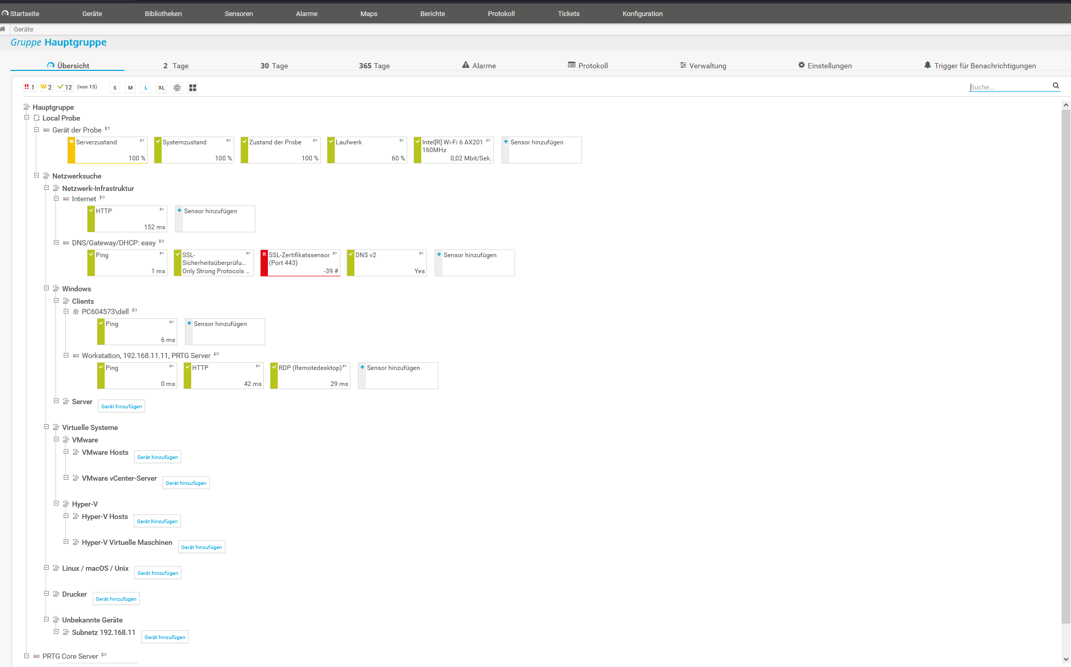

2. Ping-Überwachung für die Verfügbarkeit von Clients:
Über den Reiter Gerätekönnen Sie verschiedene Geräte hinzufügen
Fügen Sie den Ping-Sensor hinzu
